МИНОБРНАУКИ РОССИИ
САНКТ-ПЕТЕРБУРГСКИЙ ГОСУДАРСТВЕННЫЙ
ЭЛЕКТРОТЕХНИЧЕСКИЙ УНИВЕРСИТЕТ
«ЛЭТИ» ИМ. В.И. УЛЬЯНОВА (ЛЕНИНА)
Кафедра МО ЭВМ

ОТЧЕТ
по лабораторной работе №5
по дисциплине «Сети и телекоммуникации»
Тема: Изучение механизмов трансляции сетевых адресов: NAT, MASQUERADE

Студент гр. 3384 |  | Рудаков А.Л.
Преподаватель |  | Фирсов М.А.

Санкт-Петербург
2025

Цель работы.
Целью работы является изучение механизмов преобразования сетевых адресов: NAT, Masquerade. Подробно рассмотрены некоторые сетевые возможности VirtualBox, который будет использован для создания необходимой инфраструктуры. Необходимо решить следующие задачи:
1. Создать три виртуальные машины (лаб. работа № 1).
2. Настроить имена, IP-адреса для каждой из подсетей в соответствии со схемой.
3. Настроить переадресацию пакетов между сетевыми интерфейсами для машины с NAT. Запретить прямой доступ между двумя частными подсетями (необходимо для воссоздания условий, приближенных к реальным).
4. Настроить Masquerade на NAT-машине и проверить доступ к сети Интернет с других машин и отсутствие доступа друг к другу.
5. Настроить доступ к сети Интернет для одной из машин с помощью sNAT.
6. Добавить вторичный IP-адрес на NAT-машину, по которому в дальнейшем будет отвечать на внешние запросы машина, указанная в п. 5.
7. Настроить dNAT для доступа к машине из внешней сети. Проверить настройки.
Задание.

Вариант 22
1. Создать и настроить инфраструктуру для выполнения лабораторной работы. Развернуть три виртуальные машины (лаб. работа № 1). Настроить их в соответствии с подразделом «Построение инфраструктуры для выполнения работы».
2. Настройка доступа с ub1, ub2 в сеть Интернет с использованием Masquerade. Настройте ub-nat, используя Masqurade, так, чтобы машины ub1 и ub2 имели доступ в сеть Интернет.
3. Настройка доступа с ub1, ub2 в сеть Интернет с использованием sNAT. Настройте ub-nat, используя sNAT, так, чтобы машины ub1 и ub2 имели доступ в сеть Интернет.
4. Настройка доступа с ub2 на ub1 с использованием dNAT. Настройте ub-nat, используя dNAT, так, чтобы c машины ub2 можно было получить доступ к ub1, используя IP-адрес из NAT-сети. Проверить успешность настроек можно, выполнив с узла ub2 команду: ssh «SecondaryNatIPaddress».
В результате подключения будет отображено имя виртуальной машины ub1.
Пример:
root@ub2:/home/user# ssh user@10.0.2.100
user@10.0.2.100'spassword:
user@ub1:~$
В данном примере вторичный IP-адрес на ub-nat настроен на интерфейсе, подключенном к NAT-сети, – IP-адрес: 10.0.2.100. При правильной настройке ssh доступ к этому IP-адресу будет открывать сессию с ub1.

Выполнение работы.
1. Развернуты три виртуальные машины с именами ub1, ub2, ub3 в соответствии со схемой на рис.1.
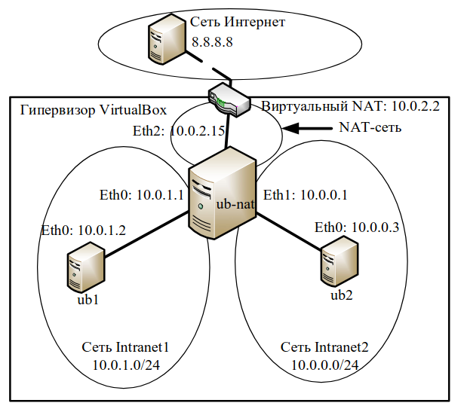
Рисунок 1 - схема сети
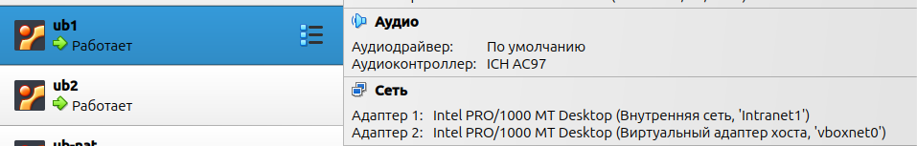
Рисунок 2 - настройка сети для ub1
Рисунок 3 - настройка сети для ub2
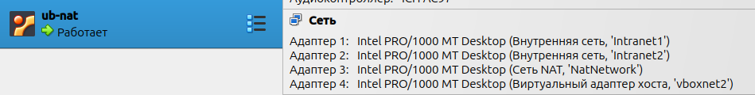
Рисунок 4 - настройка сети для ub-nat
Виртуальные машины были настроены в соответствии с табл. 1:
Таблица 1 – настройка сети
Узел | Интерфейс | IP-адрес | Маска подсети | Шлюз по умолчанию
ub1 | eth0(enp0s3) | 10.0.94.22 | 255.255.255.0 | 10.0.94.1
ub2 | eth0(enp0s3) | 10.0.95.22 | 255.255.255.0 | 10.0.95.1
ub-nat | eth0(enp0s3) | 10.0.94.1 | 255.255.255.0 | 10.0.2.2
ub-nat | eth1(enp0s8) | 10.0.95.1 | 255.255.255.0 | 10.0.2.2
ub-nat | eth2(enp0s9) | 10.0.2.15 | 255.255.255.0 | 10.0.2.2

Кроме этого был запрещен доступ с ub2 на ub1 при помощи команды:
sudo iptables -A OUTPUT -d 10.0.94.0/24 -j DROP
Были выполнены ping-запросы для проверки настройки сети. Ping-запросы завершились ожидаемо, в соответствии с условиями построения сети, следовательно сеть настроена корректно. Доступ к интернету есть только у ub-nat, у ub1 и ub2 доступа нет.
Ping - запрос с ub1 (10.0.94.22) на ub-nat (10.0.94.1) показан на рис.5.
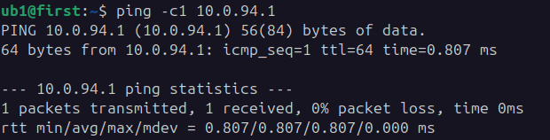
Рисунок 5 - ping-запрос с ub1 на ub-nat
Ping - запрос с ub1 (10.0.94.22) в интернет (8.8.8.8) показан на рис.6.
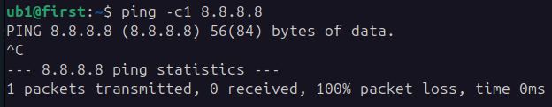
Рисунок 6 - ping-запрос с ub1 на 8.8.8.8
Ping - запрос с ub2 (10.0.95.22) на ub-nat (10.0.95.1) показан на рис.7.
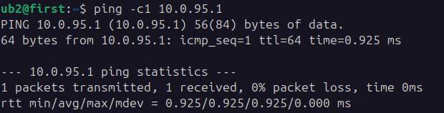
Рисунок 7 - ping-запрос с ub2 на ub-nat
Ping - запрос с ub2 (10.0.95.22) в интернет (8.8.8.8) показан на рис.8.
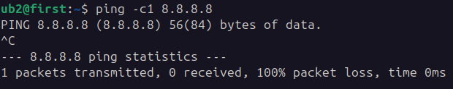
Рисунок 8 - ping-запрос с ub2 на 8.8.8.8
Ping - запрос с ub-nat (10.0.94.1) на ub1 (10.0.94.22) показан на рис.9.
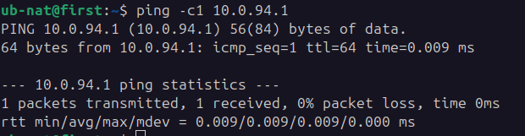
Рисунок 9 - ping-запрос с ub-nat на ub1
Ping - запрос с ub-nat (10.0.95.1) на ub2 (10.0.95.22) показан на рис.10.
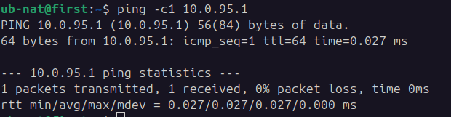
Рисунок 10 - ping-запрос с ub-nat на ub2
Ping - запрос с ub-nat (10.0.2.15) в интернет (8.8.8.8) показан на рис.11.
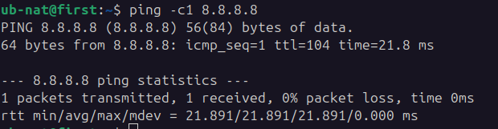
Рисунок 11 - ping-запрос с ub-nat на 8.8.8.8
Ping - запрос с ub1(10.0.94.22) на ub2 (10.0.95.22) показан на рис.12.
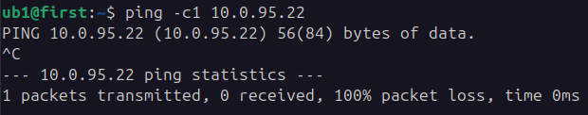
Рисунок 12 - ping-запрос с ub1 на ub2
Ping - запрос с ub2 (10.0.95.22) на ub1 (10.0.94.22) показан на рис.13.
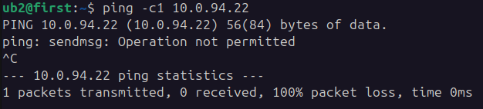
Рисунок 13 - ping-запрос с ub2 на ub1

2. Был настроен доступ в сеть интернет с ub1, ub2 с использованием Masquerade.
На ub-nat была настроена таблица маршрутизации:
Для доступа узлов из локальных сетей в интернет и обратно был разрешен проход через порты ub-nat:
ub-nat@first:~$ sudo iptables -A FORWARD -i enp0s3 -o enp0s9 -j ACCEPT
ub-nat@first:~$ sudo iptables -A FORWARD -i enp0s8 -o enp0s9 -j ACCEPT
ub-nat@first:~$ sudo iptables -A FORWARD -i enp0s9 -m state --state ESTABLISHED,RELATED -j ACCEPT
Кроме этого была включена пересылка пакетов на ub-nat.
ub-nat@first:~$ echo 1 | sudo tee /proc/sys/net/ipv4/ip_forward
Также был настроен MASQUERADE во внешний NAT-интерфейс.
ub-nat@first:~$ sudo iptables -t nat -A POSTROUTING -s 10.0.94.0/24 -o enp0s9 -j MASQUERADE
ub-nat@first:~$ sudo iptables -t nat -A POSTROUTING -s 10.0.95.0/24 -o enp0s9 -j MASQUERADE
Результат настройки сети показан на рис.14.
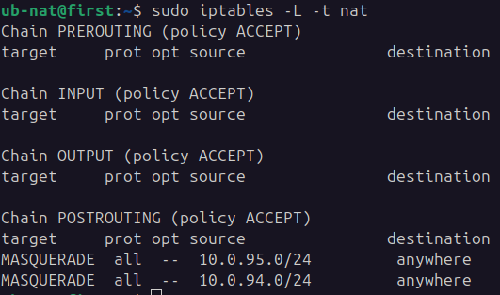
Рисунок 14 - результат настройки сети
Были выполнены ping-запросы с ub1, ub2 в сеть интернет для проверки настройки. Ping-запросы прошли успешно, следовательно настройки верны.
Ping - запрос с ub1 (10.0.94.22) в интернет (8.8.8.8) показан на рис.15.
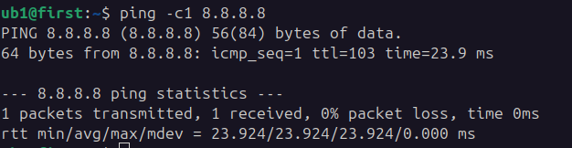
Рисунок 15 - ping-запрос с ub1 на 8.8.8.8
Ping - запрос с ub2 (10.0.95.22) в интернет (8.8.8.8) показан на рис.16.
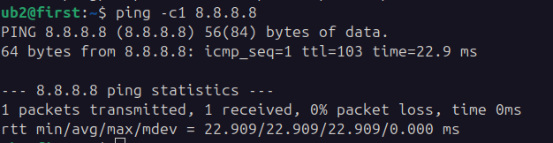
Рисунок 16 - ping-запрос с ub2 на 8.8.8.8
Доступа от ub1 к ub2 и наоборот до сих пор нет, что видно на рис.17.
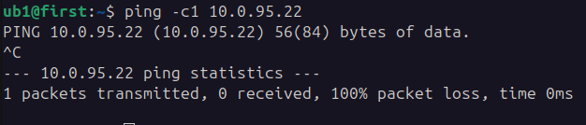
Рисунок 17 - ping-запрос с ub1 на ub2

3. Был настроен доступ в интернет для ub1, ub2 при помощи sNAT.
Сначала была очищена таблица маршрутизации:
ub-nat@first:~$ sudo iptables -F
ub-nat@first:~$ sudo iptables -t nat -F
Далее был разрешен форвардинг из внутренних сетей наружу и обратно:
ub-nat@first:~$ sudo iptables -A FORWARD -i enp0s3 -o enp0s9 -j ACCEPT
ub-nat@first:~$ sudo iptables -A FORWARD -i enp0s8 -o enp0s9 -j ACCEPT
ub-nat@first:~$ sudo iptables -A FORWARD -i enp0s9 -m state --state ESTABLISHED,RELATED -j ACCEPT
Был настроен sNAT:
ub-nat@first:~$ sudo iptables -t nat -A POSTROUTING -s 10.0.94.0/24 -o enp0s9 -j SNAT --to-source 10.0.2.15
ub-nat@first:~$ sudo iptables -t nat -A POSTROUTING -s 10.0.95.0/25 -o enp0s9 -j SNAT --to-source 10.0.2.15
Результат настройки сети показан на рис.18.
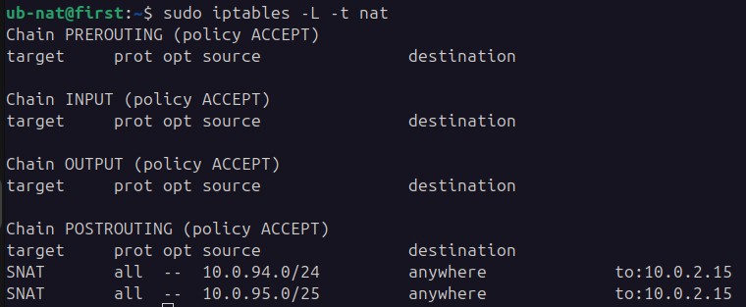
Рисунок 18 - результат настройки сети
Были выполнены ping-запросы с ub1, ub2 в сеть интернет для проверки настройки. Ping-запросы прошли успешно, следовательно всё настроено верно.
Ping - запрос с ub1 (10.0.94.22) в интернет (8.8.8.8) показан на рис.19.
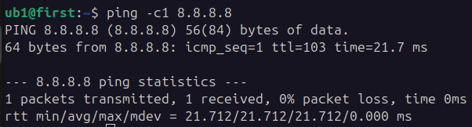
Рисунок 19 - ping-запрос с ub1 на 8.8.8.8
Ping - запрос с ub2 (10.0.95.22) в интернет (8.8.8.8) показан на рис.20.
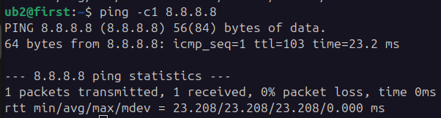
Рисунок 20 - ping-запрос с ub2 на 8.8.8.8
Доступа от ub1 к ub2 и наоборот до сих пор нет, что видно на рис.21.
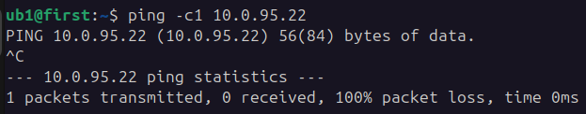
Рисунок 21 - ping-запрос с ub1 на ub2

4. Был настроен доступ с ub2 на ub1 при помощи dNAT.
Был добавлен второй NAT IP-адрес:
udo ip addr add 10.0.2.100/24 dev enp0s9
Был добавлен dNAT и разрешен форвардинг из внутренней сети наружу и обратно:
sudo iptables -t nat -A PREROUTING -d 10.0.2.100 -p tcp --dport 22 -j DNAT --to-destination 10.0.94.22:22
sudo iptables -A FORWARD -d 10.0.94.22 -p tcp --dport 22 -j ACCEPT
sudo iptables -A FORWARD -s 10.0.94.22 -m state --state ESTABLISHED,RELATED -j ACCEPT
Результат настройки сети показан на рис.22.
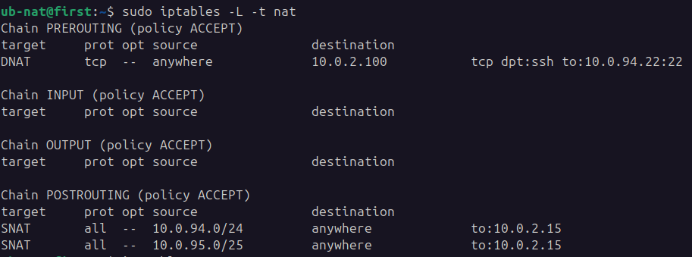
Рисунок 22 - результат настройки сети

Был получен доступ с ub2 на ub1 по ssh при помощи dNAT. Результат показан на рис.23.
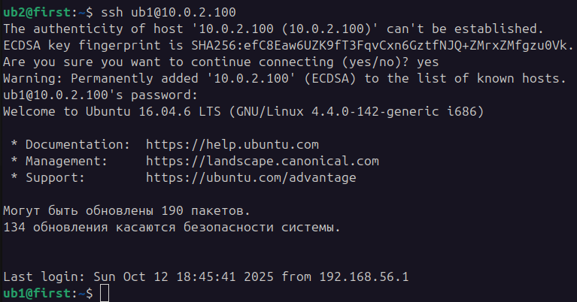
Рисунок 23 - подключение по shh с ub2 на ub1
Вывод.
Была проделана работа по настройке сети, были применены разные способы для настройки доступа из локальной в интернет, при помощи: NAT, sNAT, MASQUERADE, а также dNAT для доступа между двумя виртуальными машинами.

